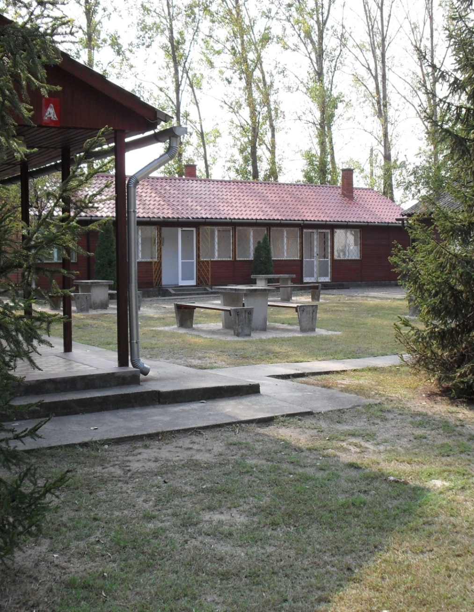

Budapest Főváros Főpolgármesteri Hivatal
és
a Mozaik Gazdasági Szervezet
Budapest Főváros Önkormányzata által támogatott
táborozási lehetőséget hirdet
SOLTVADKERTRE
alkotói, szabadidős vagy diák-önkormányzati
közösségek számára

2017. június 16 – 2017. augusztus 31. között

Soltvadkert

A település a Duna-Tisza közén, a Kiskunsági Nemzeti Park szomszédságában fekszik.
Az alapításra emlékeztető 1376-os évszám a város címerében is látható. A török hódoltság idején ez a vidék elnéptelenedett, lakatlan pusztává vált. Az 1740-es évek elején a báró Orczy család termékeny területté tette a napsütötte és szélhordta homokbuckákat. A várost 1900-tól nevezik Soltvadkertnek, előtte Vadkert volt a neve, ami az itteni erdők-mezők egykori gazdag állatvilágára utal. A település 1993-ban városi rangot kapott. Lakói az évszázadok folyamán vallásuknak megfelelően több templomot építettek, amelyek meghatározó elemei
a városközpontnak.

Az egyik legszebb középület a volt Lukács kúria, a mai városháza, ami
az 1820-as években épült, s jelenlegi formáját 1994-ben nyerte el.
A belvárosban számos emlékmű és szobor található. A helyiség legvonzóbb idegenforgalmi nevezetessége a Vadkerti-tó. A település már a múlt század elején kedvelt fürdőhely hírében állt, és ma is kellemes pihenést biztosít.
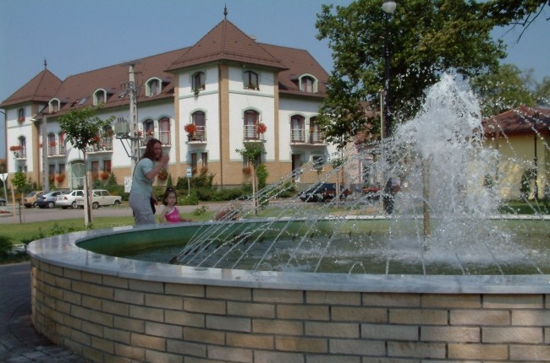

Táborhely leírása
A tábor a várostól 4 kilométerre, a Vadkerti-tó partján, a strandtól
kb. 500 méterre található.
A több épületegységből álló táborhely 50 fő elhelyezésére nyújt lehetőséget. Négy különálló faházban és két épületegységben
3 és 4 ágyas szobák fogadják a táborozókat.
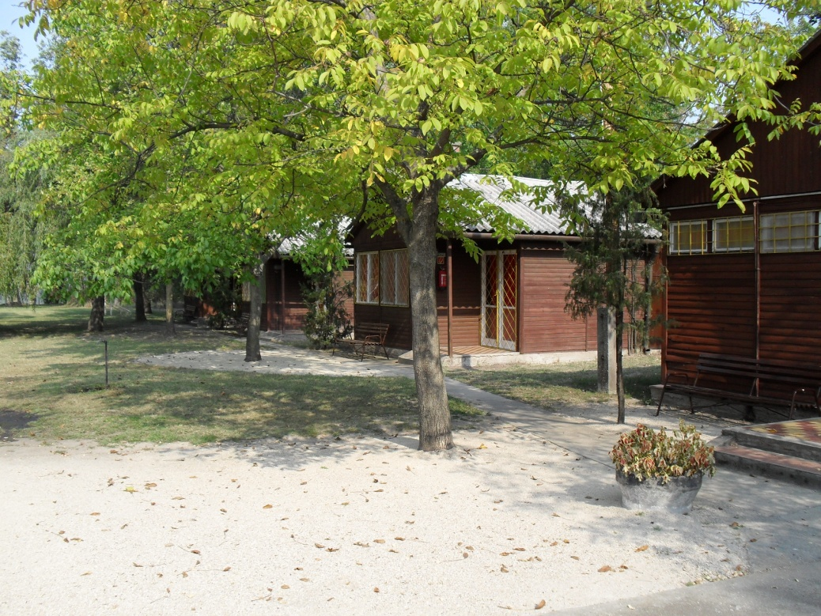A tábor körbekerített, területe parkosított. Csoportos labdajátékokra lehetőséget nyújt a nagy tér. A sportszerraktárból sportszerek, játékok díjmentesen kölcsönözhetőek.
A központi épületben került kialakításra a tábor konyhája, az ebédlő, ami étkezési időn kívül társalgóként is szolgál. Ezen kívül egy zárt és egy nyitott közösségi tér is rendelkezésre áll csoportos foglalkozások számára.
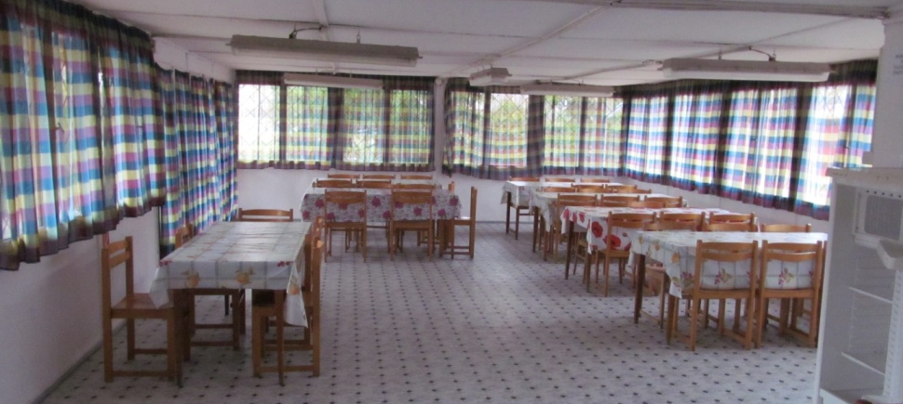
A táboron belül bográcsozási lehetőség is biztosított.
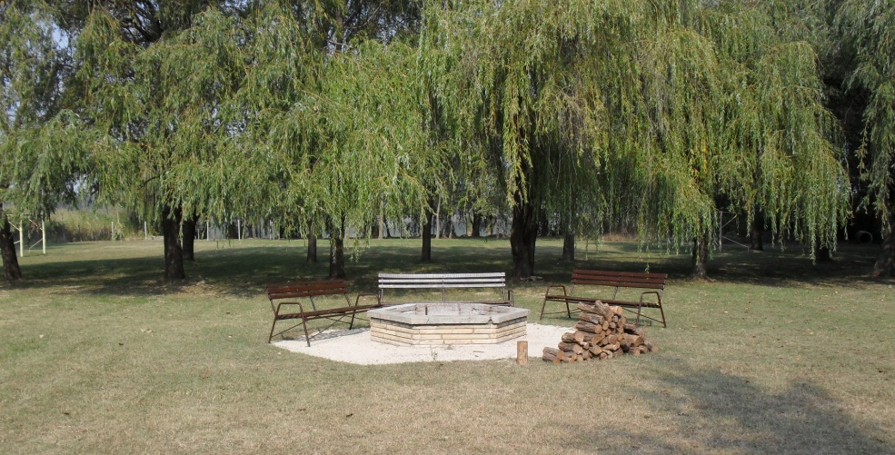

Programlehetőségek
A táborhelytől kb. 200 méterre található a Tavirózsa Családi Fitnesz és Kalandpark, ahol a látogatók szabadidős tevékenységei között egyaránt jelen van a játék, a sport, a kihívás és a kaland. A parkot a legkorszerűbb (BAT) technológiák és módszerek alapján szerelték fel.
Kialakításra került egy integrált játszótér és egy cross fitness park
a fizikai erőnlét és állóképesség fejlesztés legújabb és leghatékonyabb módjának biztosítására.

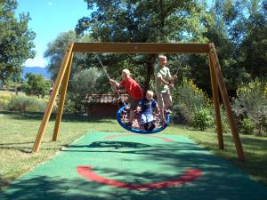

A táborhelytől kb. 500 méterre található a már a múlt század elején is kedvelt, és ma is kellemes pihenést biztosító fürdőhely. Több mint ötvenhektáros vízfelület és környezete szolgálja az üdülők kényelmét.
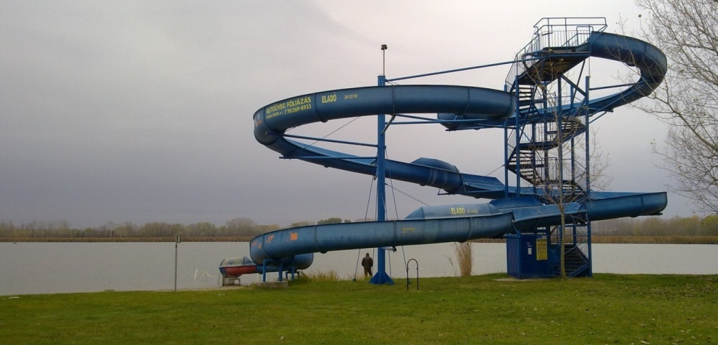
Igény szerint kerékpározási és lovas-kocsizási lehetőség is biztosított. Emellett érdemes ellátogatni Soltvadkert híres cukrászdájába a város központjában lévő országos hírű Szent Korona Cukrászdába.
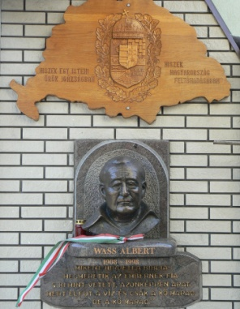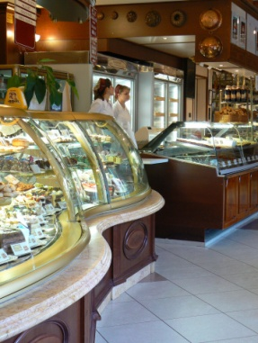

Amit biztosítunk
- 2017. június 16-tól 2017. augusztus 31-ig heti turnusokban szervezett, hétfői érkezéssel és legkésőbb szombat reggeli utáni távozással záruló táboroztatás.
- Vasúttal (állomástól a táborhelyig busszal) történő utazás, szállás és napi háromszori étkezés. Az első étkezés az érkezés napján ebéd,
az utolsó étkezés az elutazás napján reggeli.
- Kísérő pedagógusok számára díjazást 100 000 Ft értékben étkezési utalvány formájában
- Ingyenes strandbelépőt a táborozók számára.

Amit kérünk
- Határidőn belüli jelentkezést
az időpont és a létszám pontos feltüntetésével
- Programtervezetet
- A tábor házirendjének betartását
- A teljes táborozási költséghez való hozzájárulást, amely
1.000,- Ft/fő/éj

Jelentkezés
Jelentkezés benyújtásának határideje:
2017. május 31.
Jelentkezés a www. budapest.hu vagy a www. mozaikgsz.hu honlapokon található táboros nyomtatványokon, a taborozas@budapest.hu címre megküldve.
A jelentkezés elfogadásáról vagy elutasításáról szóló értesítést
2017. június 15-ig elektronikus úton megküldjük.

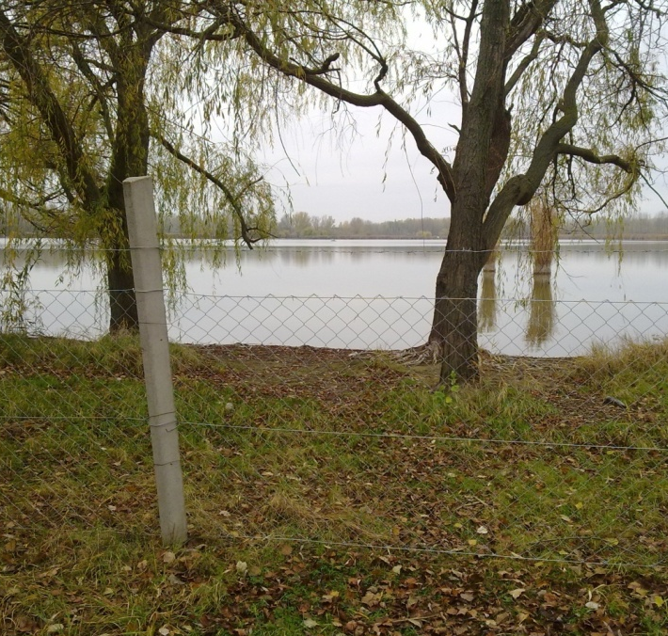
- 2017 -

